*PDCA 1*

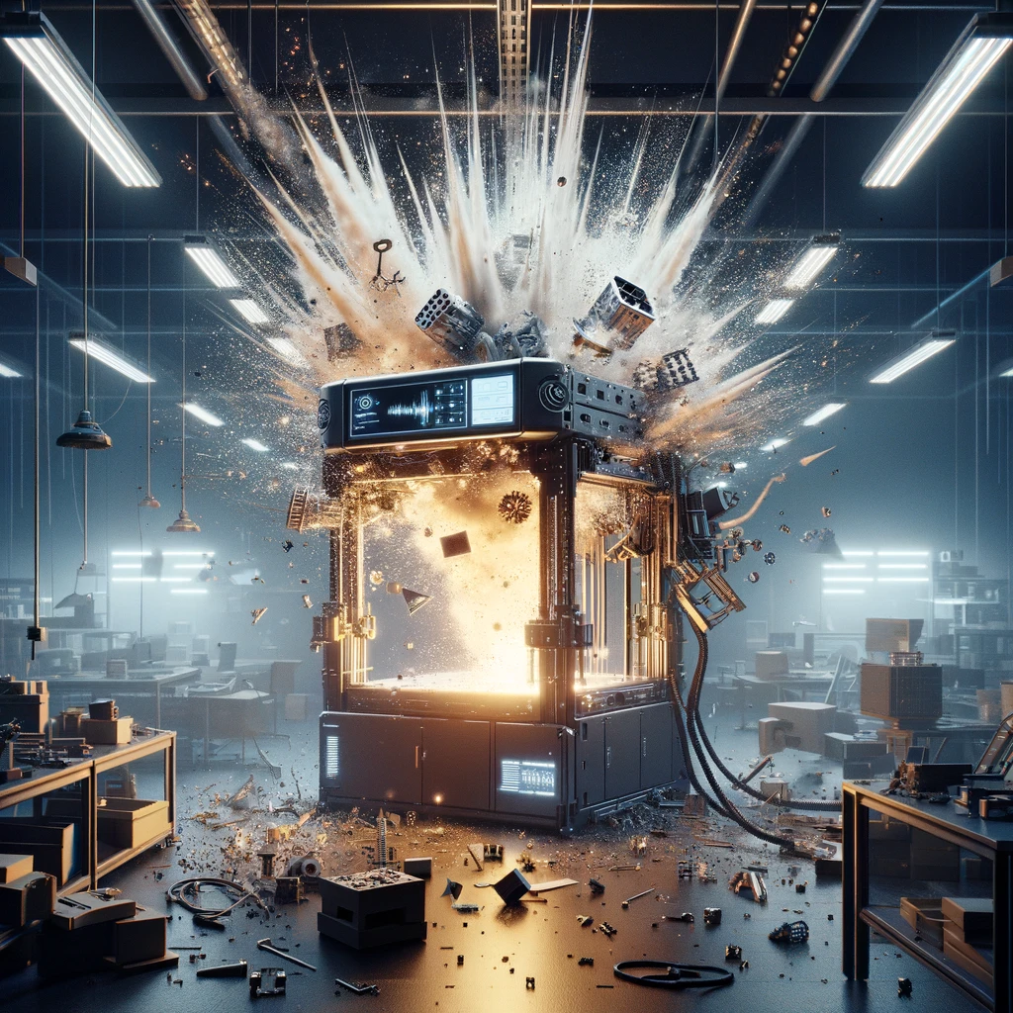

1 PDCA 1 Aller 3

1.1 Objectifs d’apprentissage : 3

1.2 Mots à définir : 3

1.3 Mots clés : 3

1.4 Contexte : 3

1.5 Problématique : 4

1.6 Contraintes : 4

1.7 Livrables : 4

1.8 Généralisation : 4

1.9 Plan d’action : 4

2 Informations utiles 5

2.1 GCODE 5

2.1.1.1 Commandes utiles 5

2.1.1.1.1 Commande de Mouvement 5

2.1.1.1.1.1 G28 – Positionnement initial 5

2.1.1.1.1.2 G90 et G91 – Sélection du mode de positionnement 5

2.1.1.1.1.3 G92 – Réinitialisation de la position 5

2.1.1.1.1.4 G1 : mouvement manuel G (générales) 5

2.1.1.1.2 Commande de gestion de l’encolleuse 6

2.1.1.1.2.1 M104 et M109 et M105 – Contrôle de la température 6

2.1.1.1.2.2 M140 et M190 – Contrôle de la température du plateau 7

2.1.1.1.2.3 M106 et M107 – Contrôle du ventilateur de refroidissement 7

2.1.1.1.3 Commande de résolution d’erreur d’impression 7

2.1.1.1.3.1 Erreur de température insuffisante 7

2.1.1.1.3.2 Mauvaise adhérence de la première couche 7

2.1.1.1.3.3 Filament non extrudé ou extrusion excessive 8

2.1.1.1.3.4 Impression s'arrête ou se termine prématurément 8

2.1.1.1.3.5 Vérifier l'état des fins de course 9

2.1.1.1.3.6 Commande de renseignement sur l’encolleuse 9

2.1.1.1.3.7 Erreurs syntaxiques dans le G-code 9

2.1.2 Pupitre CR20 9

2.2 AMDEC 10

3 Solution 11

3.1 Etudier le système, les deux modes CR20 et GCODE 11

3.1.1 Analyse fonctionnel (besoin et fonction) 11

3.2 Faire une étude sur les risques de défaillances ou de mauvaises manipulations dans les 2 modes. 13

3.3 Comportement le comportement du tube écoulant des fluides 13

3.4 Déterminer les variables influentes 13

3.5 Trouver et résoudre l’équation 13

3.6 Tracer la fonction. 13

4 Bilan Personnel 13

5 Ressource 14

# Table des illustrations

Figure 1Exemple d'AMDEC 10

Figure 2: diagramme bête a corne 11

Figure 3:Diagramme Pieuvre 12

# PDCA 1 Aller

## Objectifs d’apprentissage :

Résoudre une équation différentielle linéaire à coefficients constants du 1er et du 2nd ordre.

## Mots à définir :

* GCODE
* Pupitre CR20
* AMDEC

## Mots clés :

* Prototype
* Ligne d’assemblage
* Encolleuse
* Défaillances ou de mauvaise manip
* 2 modes (manuel et GCODE)
* Tube souple
* Elastique
* Modèle mathématique

## Contexte :

Notre équipe est chargée de finaliser le prototype de l'Encolleuse3D pour l'assemblage des capots de téléphones. Nous devons maîtriser les deux modes d'encollage, manuel et commandé par GCODE, tout en évaluant les risques et en modélisant le comportement d'un tube souple pour le dépôt de colle.

## Problématique :

**Mettre au point le prototype de l'Encolleuse3D, en maîtrisant les techniques de dépôt de colle nécessaires pour encoller les capots de téléphone et évaluer les risques de défaillance ou de mauvaise manipulation dans les deux modes d'encollage.**

## Contraintes :

* 2 modes (manuel et GCODE)
* Le mode manuel local avec le pupitre CR20, le mode commandé par GCODE
* La colle sur la pièce via un tube souple

## Livrables :

* Une étude détaillée sur les risques de défaillance ou de mauvaise manipulation dans les deux modes d'encollage (manuel et commandé par GCODE).
* Un modèle mathématique du comportement du tube souple utilisé pour le dépôt de colle, permettant de prédire son fonctionnement dans le processus d'encollage.

## Généralisation :

***AMDEC***

## Plan d’action :

1. Etudier le système, les deux modes CR20 et GCODE
2. Analyse fonctionnel (besoin et fonction)
3. Faire une étude sur les risques de défaillances ou de mauvaises manipulations dans les 2 modes.
4. MAIN D'OEUVRE
5. MILIEU
6. METHODES
7. MATIERE
8. MATERIEL
9. Comportement le comportement du tube écoulant des fluides
10. Déterminer les variables influentes
11. Trouver et résoudre l’équation
12. Tracer la fonction.

# Informations utiles

## GCODE

***Définition :*** La programmation de commande numérique (CN) permet de définir des séquences d'instructions permettant de piloter des machines-outil à commande numérique. Cette programmation est actuellement fortement automatisée à partir de plans réalisés en CAO.

#### Commandes utiles

Il existe plusieurs commandes utiles pour s’initier soit même au Gcode, voici par catégorie les commandes que j’ai notifier comme utile pour ce PDCA :

##### Commande de Mouvement

###### G28 – Positionnement initial

**G28** : Déplace l'extrudeuse vers la position d'origine ou "home" sur tous les axes. Cette commande est généralement utilisée au début d'un script G-code pour s'assurer que l'imprimante commence à partir d'une position connue.

###### G90 et G91 – Sélection du mode de positionnement

* **G90 (Positionnement absolu)** : Indique à l'imprimante d'interpréter les commandes de mouvement en positions absolues par rapport à l'origine de l'axe.
* **G91 (Positionnement relatif)** : Indique à l'imprimante d'interpréter les commandes de mouvement en positions relatives à la position actuelle.

###### G92 – Réinitialisation de la position

**G92** : Permet de définir la position actuelle à une valeur spécifiée. Cette commande est souvent utilisée pour réinitialiser le compteur d'extrusion à zéro au début de l'impression ou après un changement de filament.

###### G1 : mouvement manuel G (générales)

**G0 (Déplacement rapide)** : Déplace l'extrudeuse à la position spécifiée le plus rapidement possible sans extruder de filament. Utilisé pour les déplacements entre les points d'impression.

Exemple : G0 X10 Y10 Z10 F1000 ; Déplace la tête d'impression à la position X10, Y10, Z10 (en mm) à une vitesse de 1000 mm/min.

**G1 (Déplacement contrôlé) :** Déplace l'extrudeuse à une position spécifiée tout en extrudant du filament à une vitesse contrôlée. C'est utilisé pour l'impression des couches.

Exemple : G1 X20 Y20 Z10 F500 E10 ; Déplace la tête d'impression à la position X20, Y20, Z10 (en mm) à une vitesse de 500 mm/min en extrudant 10 mm de filament.

Permet de faire un mouvement sur un axe ou plusieurs.

* G1 X50 permet de faire un mouvement de 50mm selon l'axe X.
* G1 Y50 permet de faire un mouvement de 50mm selon l'axe Y.
* G1 Z100 permet de faire un mouvement de 100mm selon l'axe Z.

G1 X50 Y50 permet de faire un mouvement de 50mm selon les axes X et Y. Cela se traduira par un mouvement en diagonale.

Il est possible d'ajouter aussi une notion de vitesse avec le paramètre Fxxx, xxx étant la valeur en mm/minutes de la vitesse :

**FXXX vitesse de déplacement en mm/min :**

* G1 X50 F100 permet de faire un mouvement de 50mm selon l'axe X lent (100mm/min soit 1.66mm/s).
* G1 X50 F12000 permet de faire un mouvement de 50mm selon l'axe X rapide (12000mm/min soit 200mm/s).

##### Commande de gestion de l’encolleuse

###### M104 et M109 et M105 – Contrôle de la température

* **M104 (Définir la température de l'extrudeuse)** : Définit la température de l'extrudeuse et continue le processus sans attendre que la température cible soit atteinte.
* **M105 température actuelle de la buse** : Donne la température actuelle de la buse

Exemple : M104 S200 ; Définit la température de la buse à 200°C.

* **M109 (Attendre la température de l'extrudeuse)** : Définit la température de l'extrudeuse et met en pause le processus jusqu'à ce que la température cible soit atteinte.

Exemple : M109 S60 ; Définit la température du plateau à 60°C.

###### M140 et M190 – Contrôle de la température du plateau

* **M140** (Définir la température du plateau chauffant) : Définit la température du plateau chauffant sans attendre que la température cible soit atteinte.

Exemple : M140 S60 ; Définit la température du plateau chauffant à 60°C sans attendre.

* **M190** (Attendre la température du plateau chauffant) : Définit la température du plateau chauffant et attend que la température cible soit atteinte avant de continuer.

Exemple : M190 S60 ; Attend que le plateau atteigne 60°C avant de continuer.

###### M106 et M107 – Contrôle du ventilateur de refroidissement

* **M106 (Activer le ventilateur)** : Active le ventilateur de refroidissement à une vitesse spécifiée.

Exemple : M106 S25 P2 : ; Active le ventilateur n°2 à 25% de sa vitesse.

* **M107 (Désactiver le ventilateur)** : Éteint le ventilateur de refroidissement.

##### Commande de résolution d’erreur d’impression

Le G-code indique à l’imprimante 3D ce qu’elle est censée faire. S’il y a donc une inexactitude au niveau de l’impression, il y a de très fortes chances que ce soit dû à une erreur dans le G-code.

###### Erreur de température insuffisante

L'impression commence avant que la buse ou le plateau ne soient suffisamment chauffés, affectant l'adhésion de la première couche.

Solution : Utiliser M109 (pour la buse) et M190 (pour le plateau) pour attendre que la température cible soit atteinte avant de commencer l'impression.

Exemple de commande :

* M109 S210 ; attend que la buse atteigne 210°C
* M109 S210 ; attend que la buse atteigne 210°C

###### Mauvaise adhérence de la première couche

La première couche ne colle pas correctement au plateau, entraînant des déplacements et une impression ratée.

Solution : Vérifier et ajuster la hauteur de la première couche avec G1 Z suivie d'une valeur ajustée pour la hauteur.

Lignes de commandes g-code

Exemple de commande :

* G1 Z0.2 ; ajuste la hauteur de la première couche à 0.2 mm

###### Filament non extrudé ou extrusion excessive

L'extrudeuse n'extrude pas assez de filament ou en extrude trop, résultant en un objet imprimé faible ou des bavures.

Solution : Ajuster le taux d'extrusion avec la commande G1 E en modifiant la valeur d'extrusion.

Lignes de commandes g-code

Exemple de commande :

* G1 E0.8 ; Réduit l’extrusion pour les problèmes de sur- extrusion
* G1 E1.2 Augmente l’extrusion pour les problèmes de sous- extrusion

###### Impression s'arrête ou se termine prématurément

L'impression s'arrête sans achever l'objet.

Solution : Vérifier le G-code pour des commandes de fin prématurées comme M104 S0 (arrêt de la buse) ou M84 (désactivation des moteurs). Assurez-vous qu'elles sont placées uniquement à la fin du fichier G-code.

Lignes de commandes g-code

Exemple de commande :

* il faut s’assurer que ces commandes apparaissent à la fin du fichier G-code
* M104 SO ; éteint la buse
* M140 SO ; éteint le plateau chauffant
* M84 ; désactive les moteurs

###### Vérifier l'état des fins de course

**La commande G-code M119 :** utilisée pour vérifier l'état des fins de course (ou interrupteurs de fin de course) sur une imprimante 3D, une fraiseuse CNC ou d'autres machines contrôlées par G-code. Les fins de course sont des dispositifs de sécurité ou des capteurs qui indiquent à la machine quand elle a atteint la limite de son axe de mouvement, empêchant ainsi le déplacement excessif qui pourrait endommager la machine ou l'objet en cours de travail.

* **M119** ; vérifier l'état des fins de course (ou interrupteurs de fin de course)

###### Commande de renseignement sur l’encolleuse

Quelque commande pour avoir des informations sur l’état de l’encolleuse :

* M203 ; Cette commande permet de voir les vitesses maximales définies pour chaque axe.
* M204 ; Commande pour vérifier les valeurs d'accélération de l'encolleuse.
* M78 ; Lire les informations de stats machine

Et voici un rapport sur les capteurs que l’encolleuse possède :

* M503 ; Lire les informations de stats machine

###### Erreurs syntaxiques dans le G-code

L'imprimante ne reconnaît pas certaines commandes, causant des erreurs d'impression ou des arrêts.

Solution : il faut vérifier la syntaxe des commandes G-code. Il faut s’assurer que chaque commande est correctement formatée et ne contient pas d'espaces ou de caractères non valides inattendus.

### Pupitre CR20

Le "mode manuel local avec le pupitre CR20" fait référence à une méthode de contrôle pour certaines machines, telles que les robots industriels, les machines-outils à commande numérique (CNC) ou les imprimantes 3D, où "CR20" est le modèle ou la référence d'un pupitre de commande spécifique ou d'une unité de contrôle. Dans ce contexte, le "mode manuel local" signifie que l'opérateur peut contrôler directement la machine via le pupitre CR20, sans avoir à envoyer des commandes programmées (comme le G-code) à partir d'un ordinateur ou d'un autre système externe

## AMDEC

L'Analyse des modes de défaillance, de leurs effets et de leur criticité (AMDEC) est un outil de sûreté de fonctionnement et de gestion de la qualité. AMDEC est la traduction de l'anglais FMECA (Failure Modes, Effects and Criticality Analysis, litt. « analyse des modes, des effets et de la criticité des défaillances »)

La criticité d'un mode de défaillance se détermine généralement par le produit :

Exemple :

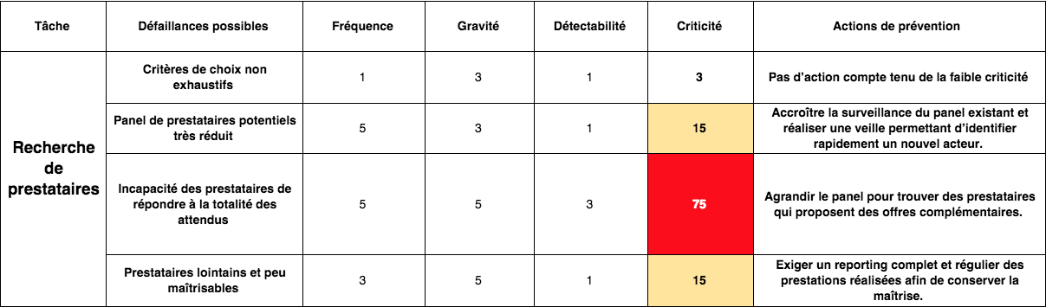

Figure 1Exemple d'AMDEC

# Solution

## Etudier le système, les deux modes CR20 et GCODE

### Analyse fonctionnel (besoin et fonction)

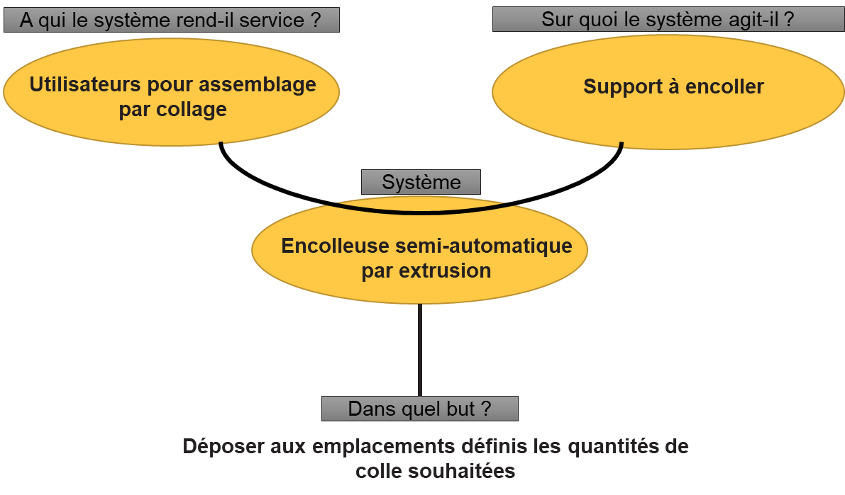

Figure 2: diagramme bête a corne

Fp 1 : Commander et contrôler les paramètres du procédé   d’encollage

Fp 2 : Alimenter de la colle en mode manuel

Fc 1 : Communiquer avec le Raspberry

Fc 2 : S'assurer des conditions expérimentales constantes

Fc 3 : Alimenter en énergie électrique

  Fc 4 : Supporter et assurer l’appui plan

Fc 5 : Respecter l’environnement

Fc 6 : Respecter les normes d’hygiène et de sécurité

Fc 7 : Respecter les contraintes de production de l’usine du futur de Rouen

Fc 8: Commander manuellement l’encolleuse CR20

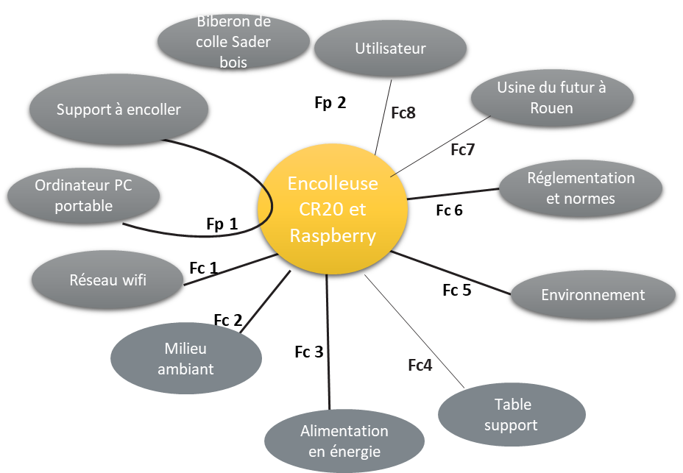

Figure 3:Diagramme Pieuvre

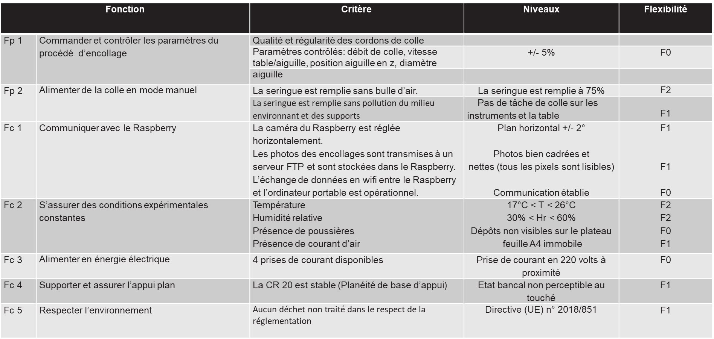

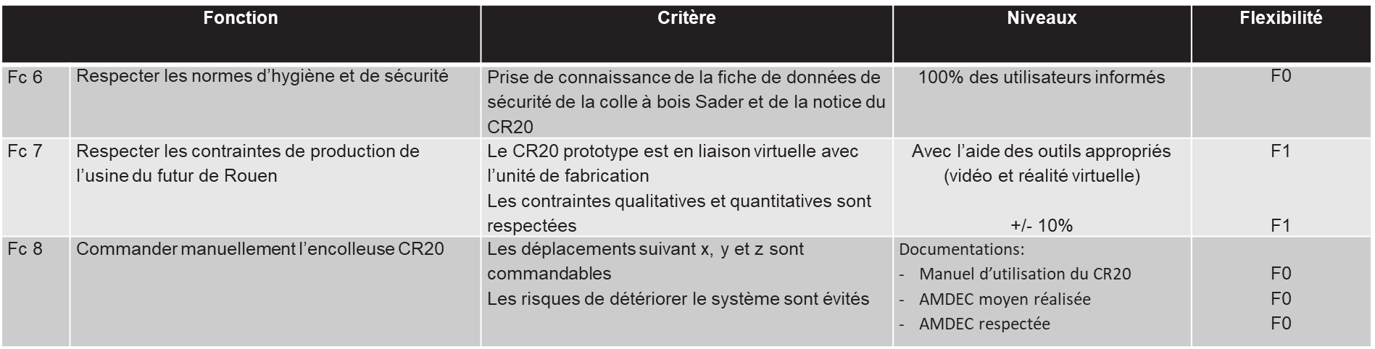

## Faire une étude sur les risques de défaillances ou de mauvaises manipulations dans les 2 modes.

AMDEC et diagramme d'Ishikawa

## Comportement le comportement du tube écoulant des fluides

## Déterminer les variables influentes

## Trouver et résoudre l’équation

## Tracer la fonction.

# Bilan Personnel

Steven :

Pendant ce cycle PDCA, j'ai approfondi l'étude des dysfonctionnements dans un projet. J'ai également découvert le G-code, en me familiarisant avec les commandes de base. Je n'ai pas encore exploré la partie concernant les logs et la gestion des fichiers, qui pourrait s'avérer intéressante pour le projet. J'ai aussi révisé certaines notions mathématiques, comme les équations différentielles, grâce à un atelier dédié. Je n'éprouve pas trop de difficultés avec les équations du premier ordre, mais j'ai plus de mal avec celles du second ordre, surtout sous leur forme exponentielle. Cependant, dans l'ensemble, ça va. J'ai également révisé la notion de transformée de Laplace, en comprenant globalement les démonstrations de chaque transformée, même si je doute de leur utilité. La décomposition en éléments simples des fractions me pose quelque peu un problème, mais je vais continuer à travailler sur ce point.

AMDEC : acquis

Equation différentielle d’ordre 1 : acquis

Equation différentielle d’ordre 2 : en cours d’acquisition

Transformée de Laplace : en cours d’acquisition

Etude du besoin : acquis

G-code : en cours d’acquisition

# Ressource

G-code : <https://www.nouvelleecole.fr/blog/g-code-guide-complet-pour-dbutants-en-impression-3d>